1. Scopul lucrării: Determinarea variatiei entropiei sistemului „apa rece – apa calda”.

2. Aparate şi materiale: Reşou electric, termometru, pahar gradat, calorimetru, agitator, balanţă tehnică.

3. Schema instalaţiei:

4. Formula de lucru:

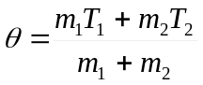

m₁ – masa apei reci
m₂ – masa apei calde
T₁ – temperatura apei reci
T₂ – temperatura apei calde
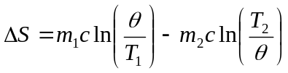

Θ – temperatura finală
m₁ – masa apei reci
m₂ – masa apei calde
T₁ – temperatura apei reci
T₂ – temperatura apei calde
∆S – valoarea entropiei

5. Tabela:

Nr. | 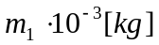 | 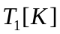 | 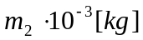 | 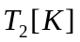 | 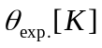 | 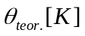 | 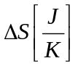
1 | 0.15 | 285 | 0.25 | 356 | 326 | 329.37 | 2.9
2 | 0.15 | 287 | 0.25 | 356 | 326 | 329.37 | 2.91
3 | 0.15 | 286.5 | 0.25 | 359 | 329 | 331.8 | 2.9

6. Model de calcul:

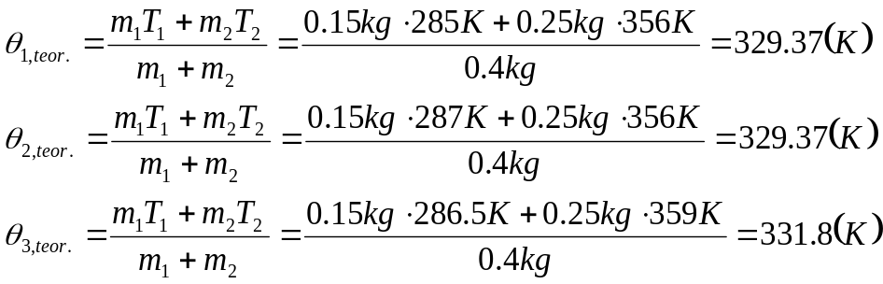

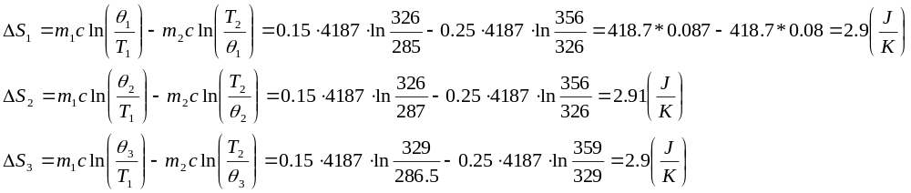

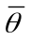= (₁+ ₂+ ₃)/3=326;
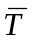= (₁+ ₂+ ₃)/3=286.1;
= (₁+ ₂+ ₃)/3=375;
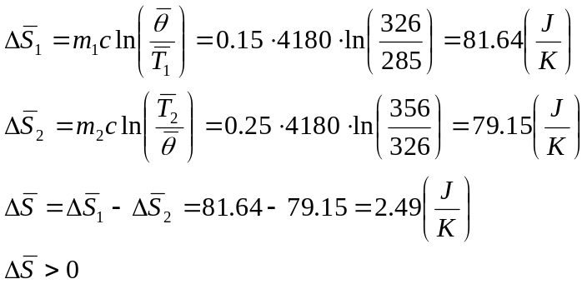

7. Calculul erorilor:
Eroarea relativă:
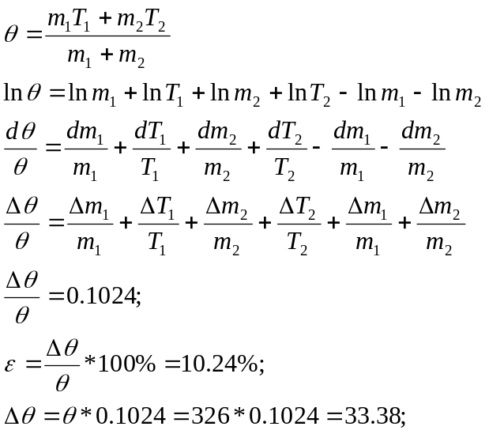

8. Rezultatul final:
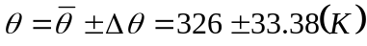

9. Concluzia:
În urma efectuării lucrării de laborator nr.9 pe tema: „Determinarea variaţiei entropiei într-un sistem închis” am aflat variaţia entropiei într-un sistem ireversibil „apă rece – apă caldă”. Am realizat măsurările necesare pentru aceasta şi apoi, aceste măsurări le-am introdus în formulele de lucru, unde am obţinut valoarea temperaturii finale a sistemului şi ale entropiei. S-a calculat variaţia entropiei şi s-a verificat dacă ∆S>0. În urma efectuării lucrării s-a constatat că legea creşterii entropiei intr-un sistem închis a avut loc.

Universitatea tehnică a Moldovei

Catedra „Fizică”

La lucrarea de laborator Nr.9

Tema: Determinarea variaţiei entropiei într-un

proces ireversibil.

A efectuat studentul grupei: TLC-112 Exari C

A verificat lectorul universitar: Cebanu M

Chişinău 2011

